BOSS 招聘流量技术实现原理
一份招聘任务从职位发布到收到简历的技术旅程
这套系统可以理解为一间有调度台的招聘办公室：A2A 决定招什么人，Control Plane 把动作交给正确的账号和 Worker，Worker 在一台真实的 BOSS Chrome 中执行，下载的简历再回到 A2A。技术上，任务队列保证动作可恢复，CDP 保证页面动作可观察，noVNC 让人能看见并接管浏览器。
图中的角色是理解入口；正文保留职位身份、数据库租约、页面成功证据、文件校验以及 RFB 画面协议等工程细节。本文基于 crawler 远端 main 的固定版本 e1cbb353fe9db5b6ebb738bb2f52a9dc78d14294；它说明代码设计，实际平台动作仍以登录账号的现场结果为准。
图 1 一份职位从任务到简历的往返链路
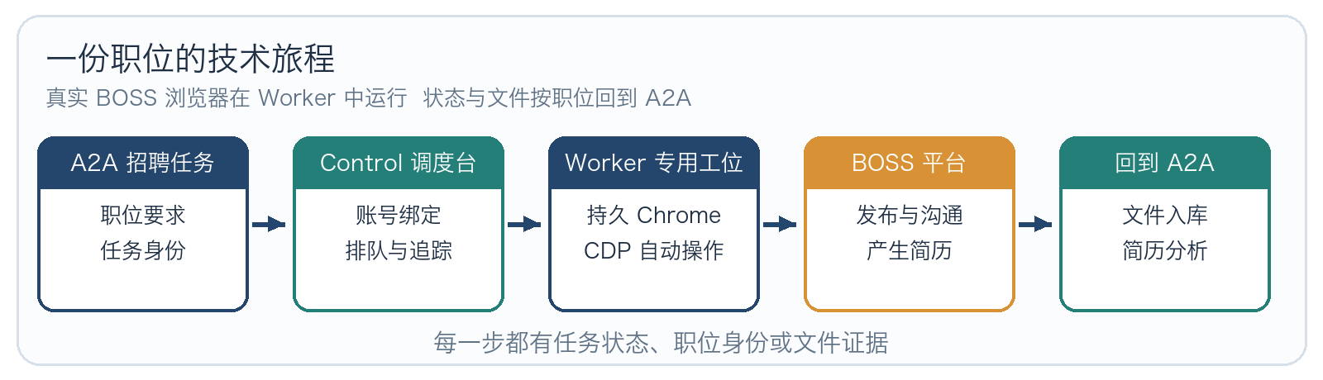

谁负责哪一段
Control Plane 像调度台，但它不亲自点 BOSS 网页；它记录账号绑定、活动计划、任务状态和文件访问。Worker 像给某位招聘人员准备的专用工位：浏览器配置独立，登录状态可复用，CDP 调试端口只在本机开放。A2A 掌握招聘任务和最终的简历结果，因此每份文件都必须能追溯到目标职位和招聘任务。

任务如何在一天里运行
图 2 活动时间窗中的随机任务事件
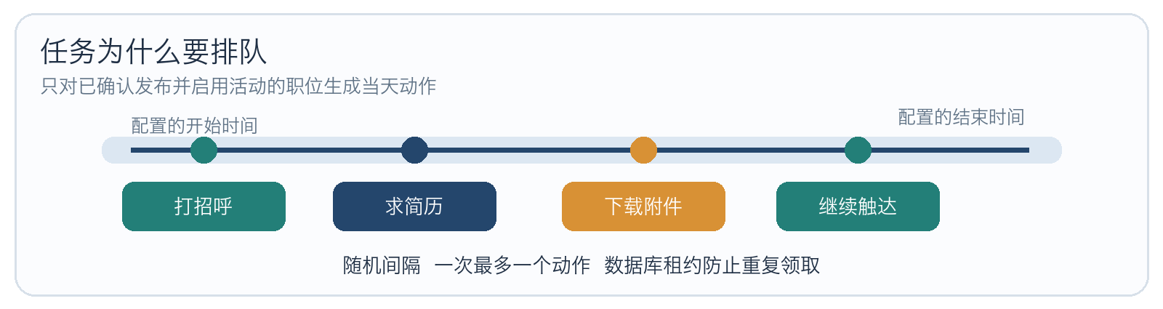
活动只有在职位确实处于已发布状态时才生成当天任务。时间窗和最小最大间隔可配置；调度器把“打招呼、求简历、下载”轮换成一串事件，每个事件最多执行一个动作。这样既不会把同一天重复计划成两批，也能把每次操作和结果对应起来。
任务和批次存在 PostgreSQL。批次用“活动 ID 加日期”作为幂等身份；领取时使用数据库锁和 10 分钟租约，同一时间只放行一个浏览器动作，发布任务先于触达任务。Worker 必须对应正确账号，并确认浏览器已经登录；验证码或登录失效会把任务交回人工处理，而不会继续盲点页面。

自动化怎样操作真实浏览器
图 3 CDP 与 noVNC 面向同一台专用 Chrome
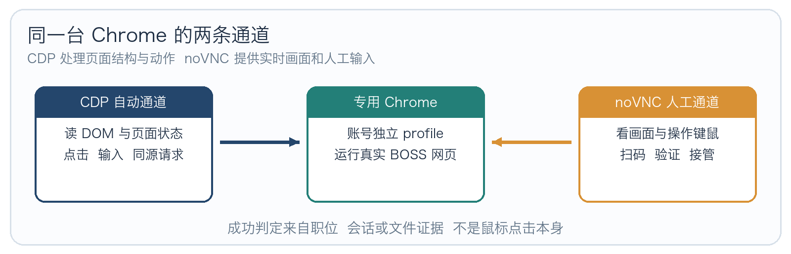
CDP 是 Chrome 给调试工具使用的控制接口。程序先选中属于 BOSS 的页面和 iframe，再通过 WebSocket 发送命令：读取 DOM、检查页面状态、取得元素位置、派发鼠标事件，以及在已登录页面里读取同源的职位或聊天数据。表单输入还要触发页面框架能识别的事件；仅把文字写进输入框并不足以证明职位提交成功。
关键判断都回到平台证据。发布后要在职位列表找到唯一匹配的新职位 ID 与开放状态；推荐页必须选中目标职位 ID，打招呼后要看到成功提示或状态变化；求简历要在正确的候选人会话里看到已发送状态。页面已切换到安全验证、职位身份含糊或按钮点击后无回执时，任务停止或等待人工。
动作 | 程序观察什么 | 什么时候算完成
发布职位 | 职位表单与平台职位列表 | 出现对应的新平台职位 ID，标题薪资与开放状态一致
触达候选人 | 目标职位的推荐卡片和会话 | 打招呼状态变化，或正确会话内出现求简历已发送证据
收取简历 | 会话附件与文件内容 | 文件有效、属于该职位、落盘并带有大小与 SHA-256

简历怎样回到招聘任务
图 4 从候选人附件到 A2A 外部简历的六步
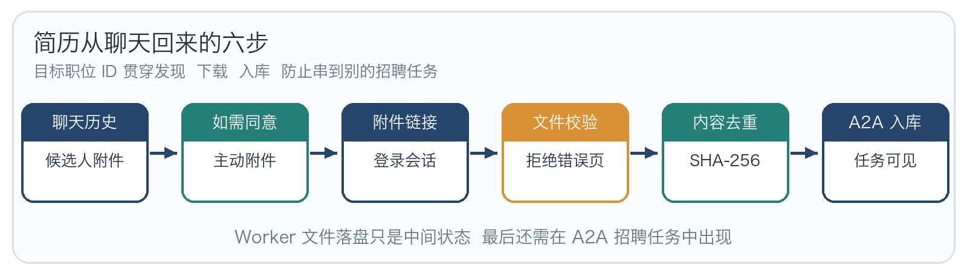
候选人可能先在聊天里提出发送附件简历的申请，系统需要在该会话内确认接收。随后按目标平台职位 ID 查找好友和聊天历史，抽出最近的简历附件链接。文件下载沿用已登录浏览器的会话信息，但下载动作本身不会额外发送“求简历”或“打招呼”。
文件回来后先检查 HTTP 状态，再拒绝空内容和伪装成简历的 HTML 或 JSON 错误页；扩展名结合文件头和 Content-Type 判断。SHA-256 用来识别同内容文件，避免重复保存。本地记录保留候选人、职位、会话、相对路径、大小和哈希。Control Plane 给 A2A 一条有有效期的文件访问链接；直到 A2A 把它关联并写入招聘任务，招聘人员才算真正能在任务里看到这份外部简历。

noVNC 到底是什么协议
图 5 noVNC 画面连接路径与 RFB 消息方向
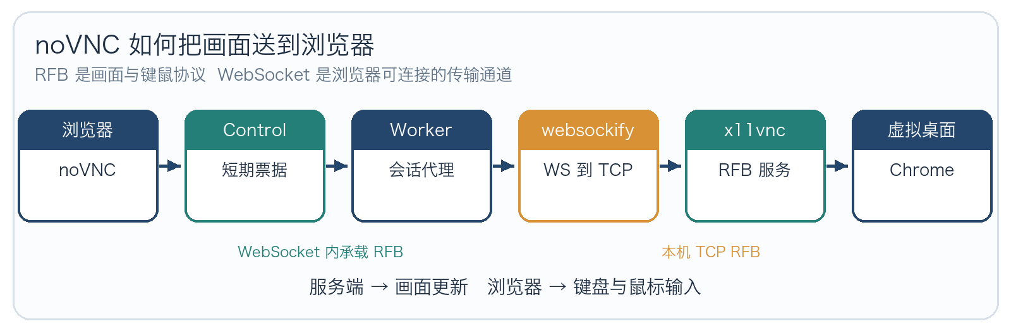
noVNC 是浏览器里的 VNC 客户端，不是一种独立协议。真正描述远程画面和输入的是 RFB：连接时先协商协议版本与安全方式，随后服务端按变化的矩形区域发送画面更新，浏览器以键盘和鼠标消息回应。浏览器网页不能直接连接普通 VNC TCP 端口，所以 websockify 把 WebSocket 双向桥接到 RFB TCP。桥接改变的是承载方式，不改变 RFB 的画面与输入语义。
在 Worker 内，Xvfb 提供虚拟桌面，Chrome 就显示在这张桌面上；x11vnc 把它转换为仅本机可访问的 RFB 服务，websockify 提供 noVNC 页面和 WebSocket 入口。A2A 打开画面前，Control Plane 签发短期票据；请求经过 Control 与 Worker 两层代理，最后到达 websockify。若内层 VNC 密码启用，查看器还需对应的访问码。
使用 noVNC 的理由很具体：招聘人员需要扫码登录、处理安全验证，并能确认自动化正在操作哪一页。CDP 仍然负责结构化读取和成功核验；noVNC 传的是像素与人的键鼠输入，适合看见和接管这台真实浏览器。

异常怎样停下来
看到的信号 | 系统做法 | 为什么
登录过期或验证码 | 暂停动作，保留可见页面，等待人工 | 避免在错误会话里继续发送或下载
职位 ID 不唯一或选中错误职位 | 阻止触达或发布对账 | 防止候选人和简历串到别的任务
点击后没有平台回执 | 标记为待确认或失败 | 鼠标事件成功不等于业务成功
日额度 付费或资质限制 | 阻塞并取消同批次剩余同类动作 | 避免重复触发平台限制
附件是错误页或重复文件 | 拒绝无效内容或复用已有路径 | 保证回传的是文件而且不会重复入库

这份文档解释的是固定代码版本的工作方式。BOSS 的页面选择器和已登录页面内的接口会随平台变化；真实验收仍要看指定职位是否开放、触达结果是否出现、附件是否有效，以及外部简历是否在 A2A 招聘任务中可见。

六个词看懂整条链路
词 | 在这里的意思
Control Plane | 分配账号和 Worker 的调度台，还记录活动、任务和文件访问
Worker | 运行专用 Chrome 的工位，保存登录会话并执行浏览器动作
CDP | Chrome 的调试控制接口，能读页面结构、发输入事件并观察结果
RFB | VNC 使用的画面与键鼠协议，负责远端桌面的可视化和输入
WebSocket | 浏览器能建立的双向连接，承载 noVNC 所需的 RFB 字节流
数据库租约 | 任务被一个执行者限时领取，到期后可以安全恢复处理

技术依据
代码依据为 crawler 远端 main 提交 e1cbb353fe9db5b6ebb738bb2f52a9dc78d14294。协议依据包括 noVNC 官方 API、websockify 官方说明和 RFB 的 RFC 6143；这些资料用于核对“客户端、WebSocket 桥接、RFB 画面与键鼠消息”的概念。
noVNC 官方 API websockify 官方说明 RFC 6143

